编制说明
- 项目基本情况
  - 《3岁～18岁儿童青少年骨矿和骨骼肌质量参照标准》项目为2019年中华预防医学会同意立项的第二批团体标准项目之一。
  - 经费情况
项目总经费5万元，其中自筹资金5万元，主要用于实验验证、调研、专家咨询、会议组织等。
- 标准编制过程
  - 起草单位和人员的组成与分工
      - 起草单位由首都儿科研究所与首都医科大学附属北京儿童医院牵头，联合广东药科大学、吉林大学第一医院、天津市妇女儿童保健中心、复旦大学附属儿科医院、山东大学、重庆医科大学附属儿童医院、宁夏医科大学和北京积水潭医院共同起草。
      - 起草人员包括米杰、董虹孛、刘军廷、程红、陈芳芳、刘丽、孙景辉、刘功姝、严卫丽、席波、熊丰、丁文清、万乃君。
      - 分工如下：
米杰：负责标准框架设计、组织协调、技术指导与质量控制；
董虹孛、刘军廷、刘丽、孙景辉、刘功姝、严卫丽、席波、熊丰、丁文清：负责行业调研、数据收集与分析；
董虹孛、刘军廷：负责证据质量评价；
董虹孛、刘军廷、程红、陈芳芳、万乃君：负责标准文本起草与意见汇总。
  - 起草过程
- 前期工作基础：2017年，米杰教授（本标准牵头人）团队在《英国医学杂志开放版》发布《中国儿童青少年3～18岁骨密度参照标准》（BMJ Open, 2017, 7(5):e014542）；2019年，米杰教授团队在《恶病质、肌少症和肌肉杂志》发布《中国儿童青少年骨骼肌参照标准》（J Cachexia Sarcopenia Muscle, 2019, 10(1):155-164）。
- 启动阶段（2019年12月～2020年1月）：成立工作组，明确任务分工，制定编制计划。
- 调研阶段（2020年2月～2020年4月）：开展行业现状调研，收集国内外相关标准及文献，形成调研报告。
- 起草阶段（2020年5月～2021年2月）：完成标准草案，并组织内部讨论与修改，形成标准文本。
- 征求意见（2021年3月～2025年11月）：①2021年3月～2021年8月，向国内10省市14家单位（包括儿科专科医院、综合医院、体育高校和慢病防治中心）的14位外审专家（正高职称13人，副高职称1人，涉及慢病防控、儿童保健、骨科、内分泌、体育运动、公共卫生等学科专业）征求标准文本意见，并将修改稿提交至中华预防医学会进行格式与文字审查（详见征求意见汇总处理表）；②2022年4月，在北京邀请12名专家召开预评审会议，对拟申报的标准报批稿、编制说明及解读等相关文件进行预评审，并按照专家意见修改完善标准送审相关材料；③2022年6月，在中华预防医学会官方网站向社会进行公开征求意见；④2025年11月，按照中华预防医学会最新发布的团体标准管理办法（2025版），补充系统评价证据并修订编制说明等内容，而后组织9名专家对本标准进行书面评审，其中7名专家对本标准各项关键推荐的证据推荐程度进行评分。
- 技术审查阶段（2025年12月）：将根据征求意见修改后的标准文稿再次提交至中华预防医学会进行技术审查。
  - 核心产出
形成标准文本（送审稿）及配套文件，包括《编制说明》《系统评价报告》《征求意见汇总处理表》《证据推荐强度评分结果汇总表》等。
- 标准编制的背景与必要性
  - 行业现状与核心问题
- 精准评估我国儿童青少年骨与骨骼肌发育的关键技术指标长期缺失：骨骼与骨骼肌是儿童青少年全面健康与身体素质发展的核心根基。骨骼与骨骼肌不仅是人体的“支架”与运动功能基础，也分别是钙与蛋白质等营养物质的核心储存库以及糖脂代谢的重要调控因子。然而，我国儿科临床与健康管理服务中常规应用的体重指数（BMI）等传统体格指标，仅能反映整体体重状况，无法区分骨骼肌与骨矿物质等精细身体成分水平及其差异化健康效应，难以满足当前精准化评估儿童营养发育的需求。
- 减重实践常与肌骨发育保护脱节，难以兼顾短期体重控制与长期健康保障。近年，我国儿童青少年超重肥胖率持续上升，严重影响了骨矿与骨骼肌的正常发育，导致身体素质普遍下降。当前，科学减重的需求日益迫切，但由于我国儿童青少年群体的肌骨参照评价标准的长期缺失，临床与健康管理中难以制定个体化的科学减重方案，极易陷入“只控体重、忽视肌骨”的误区。儿童青少年期是骨骼和肌肉生长发育的关键时期，80%的峰值骨量在这一时期完成积累，而骨骼肌作为骨骼正常发育的重要支撑，其质量也在该时期快速增长。若该时期骨矿物质和骨骼肌质量积累不足，可显著增加其在中老年期发生骨质疏松、肌少症等多种骨骼肌肉系统疾病的风险，直接导致活动能力与生命质量下降。因此，如何及时发现儿童青少年骨矿与骨骼肌发育异常并开展针对性干预，成为科学防治肥胖、保障全民全生命周期健康的关键技术瓶颈。
  - 政策法规与需求分析
- 政策要求：根据《“健康中国2030”规划纲要》《中国儿童发展纲要（2021—2030年）》《关于构建更高水平的全民健身公共服务体系的意见》等文件，儿童青少年体质与健康已作为一项重要工作纳入我国的中长期发展规划，亟需建立反映其身体素质发展与支撑全生命周期健康的骨矿与骨骼肌质量参照标准与技术规范，助力健康中国建设。
- 行业瓶颈：调研显示，双能X线吸收法（Dual energy X-ray absorptiometry, DXA）由于精确度高、可重复性好、扫描速度快、辐射剂量低等优点，是国内外公认的骨矿与骨骼肌质量的金标准技术。然而，我国由于缺乏儿童青少年骨矿和骨骼肌质量评价标准，长期以来都依靠美国参考人群数据进行评价，而忽略中美之间的种族与生活行为差异，极易造成儿童肌骨发育异常的漏诊误诊，严重制约了儿童营养健康促进和慢性疾病生命早期防治工作的高效开展。鉴于此，有必要建立符合我国儿童青少年发育特点的评价标准。
- 填补空白：本标准基于我国儿童青少年大样本DXA测量数据，建立了一套反映我国健康儿童青少年发育水平的骨矿和骨骼肌质量发育参考值，填补我国在儿童青少年骨矿和骨骼肌质量参照标准方面的空白。同时，结合国际权威指南与公认的儿童青少年生长发育评价方法与内容，本标准给出了骨矿和骨骼肌质量发育状况的等级判定方法，为相关临床诊疗和人群健康管理提供了全面的评价工具。
- 技术论证与分析
  - 关键技术指标来源
- Z评分：是以标准差为单位表示个体测量值相对于参考人群分布位置的统计量。
Z评分可反映个体测量值相对于参考人群的偏离程度。该方法已广泛应用于儿童青少年生长发育评价，并逐渐应用于儿童青少年骨矿和身体成分相关指标的评价。因此，ISCD在自2004年起发布的骨矿测量的历次儿科立场声明（J Clin Densitom, 2004, 7(1):17-26; J Clin Densitom, 2014,17(2):219-224；J Clin Densitom, 2019, 22(4):453-471）和2013年发布的体成分测量的立场声明（J Clin Densitom, 2013, 16(4):489-495）中均要求采用Z评分对儿童青少年骨矿和骨骼肌质量的发育状况进行评价。鉴于此，本标准采用Z评分作为儿童青少年骨矿和骨骼肌质量发育状况的评价指标。
- 本标准涉及骨矿发育相关指标的定义4项，分别定义如下：
- 全身去颅骨矿含量，被测者全身去除颅骨后的骨矿含量，单位：g。
- 全身去颅骨密度，被测者全身去除颅骨后，单位骨面积的骨矿含量，单位：g/cm²。
- 腰椎骨矿含量，被测者第1腰椎至第4腰椎的骨矿含量，单位：g。
- 腰椎骨密度，被测者第1腰椎至第4腰椎，单位骨面积的骨矿含量，单位：g/cm²。
上述4项定义均依据2019年ISCD骨矿测量的儿科立场声明中基于金标准方法——DXA技术测量的相应指标翻译。
- 本标准涉及骨骼肌质量相关指标的定义4项，分别定义如下：
- 四肢骨骼肌质量指数，被测者四肢去脂肪质量减去四肢骨矿含量后，与身高平方的比值，单位：kg/m²。
- 四肢骨骼肌质量百分比，被测者四肢骨骼肌质量占体重的百分比，单位：%。
- 上肢骨骼肌质量指数，被测者双上肢去脂肪质量减去双上肢骨矿含量后，与身高平方的比值，单位：kg/m²。
- 下肢骨骼肌质量指数，被测者双下肢去脂肪质量减去双下肢骨矿含量后，与身高平方的比值，单位：kg/m²。
四肢骨骼肌质量指数和四肢骨骼肌质量百分比的定义来自中国衰老标志物联合体2025年发布的骨骼肌衰老标志物专家共识（Life Med, 2025, 3(6):lnaf001）以及欧洲临床营养与代谢学会（European Society for Clinical Nutrition and Metabolism, ESPEN）与欧洲肥胖症研究学会（European Association for the Study of Obesity, EASO）联合发布的肌肉减少性肥胖的定义和诊断共识（Clin Nutr, 2022, 41(4), 990-1000）中基于金标准方法——DXA技术测量的对应指标的翻译。上肢骨骼肌质量指数和下肢骨骼肌质量指数均根据四肢骨骼肌质量指数的定义改写。
  - 证据质量评定
    - 文献检索策略
经专家成员内部讨论，确定本标准以下关键问题：
- 一般儿童中，如何评估儿童青少年骨矿发育水平？
- 一般儿童中，如何评估儿童青少年骨骼肌质量发育水平？
计算机检索PubMed、Embase、Cochrane、Prospero和中国医学生物文献数据库（SinoMed），搜集相关原创研究与系统综述。检索时，限定语言为中英文，检索日期截至2025年10月31日。此外，追溯纳入文献的参考文献，以补充获取相关文献。检索采取主题词和自由词相结合的方式。以骨矿质量参照标准为例，英文检索词包括：children、adolescents、bone mineral content、bone mineral density、DXA、reference standards等；中文检索词包括：儿童、青少年、骨矿含量、骨密度、双能X线吸收法和参照标准等。具体检索策略见《系统评价报告》附表1、3。
    - 文献的纳入与排除标准
- 纳入标准：①研究对象为儿童青少年（3～18岁）；②研究对象无慢性/重大疾病的一般健康人群；③研究内容：儿童青少年骨矿与骨骼肌质量发育水平评价与判定；④研究类型：原始研究（包括随机对照试验、非随机对照试验、队列研究、横断面研究、诊断准确性试验）与荟萃分析。
- 排除标准：主题不符、研究对象非儿童、不能获得全文、非中文或英文文献等。
    - 资料提取和证据质量评价
由2名起草组成员独立进行文献筛选与资料提取；如遇分歧，通过成员内共同讨论确定。文献筛选流程图见《系统评价报告》附图1～2。文献的提取信息包括：第一作者姓名、文献出版年份、研究所属国家、研究设计、样本量、研究对象特征（来源、年龄、性别构成）、主要结果等。由于本标准纳入的证据为制定儿童青少年骨矿与骨骼肌质量参照标准的原创性研究，考虑到种族与地域特征不宜对数据进行荟萃分析。此外，本标准应用的参照标准类证据均为横断面调查，无法基于效应值等因素应用WHO等国际组织常用的推荐分级的评价、制定与评估（Grading of Recommendations Assessment, Development, and Evaluation, GRADE）进行升、降级。故本标准采用证据分级更加多元的澳大利亚乔安娜·布里格斯研究所（Joanna Briggs Institute，JBI）循证卫生保健中心2014版评价工具对证据水平进行分级（表1）。
表1 证据等级
级别 | 定义
1 级 | 实验性研究设计
1.a 级 | 多项随机对照试验的系统评价
1.b 级 | 多项随机对照试验与其他干预性研究的系统评价
1.c 级 | 单项随机对照试验
1.d 级 | 类随机对照试验
2 级 | 类实验性研究设计
2.a 级 | 多项类实验性研究的系统评价
2.b 级 | 多项类实验性研究与其他低质量干预性研究的系统评价
2.c 级 | 单项前瞻性有对照的类实验性研究
2.d 级 | 前后对照 / 回顾性对照的类实验性研究
3 级 | 观察分析性研究设计
3.a 级 | 多项队列研究的系统评价
3.b 级 | 多项队列研究与其他低质量观察性研究的系统评价
3.c 级 | 单项有对照组的队列研究
3.d 级 | 单项病例对照研究
3.e 级 | 单项无对照组的观察性研究
4 级 | 观察描述性研究
4.a 级 | 多项描述性研究的系统评价
4.b 级 | 单项横断面研究
4.c 级 | 病例系列研究
4.d 级 | 个案研究
5 级 | 专家意见/基础研究
5.a 级 | 对专家小组意见的系统评价
5.b 级 | 专家共识
5.c 级 | 基础研究/单项专家意见

    - 推荐意见形成
在结合证据与儿童青少年及其监护人的偏好和价值观、利弊平衡等因素后形成推荐意见。2025年12月1日，通过线上与线下相结合的方式，召开专家共识会议，最终确定形成2条推荐意见。根据JBI推荐强度分级标准评价各推荐意见的推荐强度（表2）。
表2 推荐强度分级
级别 | 定义
A 级 | “强”推荐。需满足以下条件：  ①该策略的理想效果明显超过不良效果；  ②有充分质量的证据支持其应用；  ③对资源使用有收益或无影响；  ④已考虑价值观、偏好和患者体验。
B 级 | “弱”推荐。需满足以下条件：  ①该策略的理想效果似乎超过不良效果，但证据并不明确；  ②有证据支持其应用，但证据质量可能不高；  ③对资源使用有收益、无影响或影响极小；  ④可能已考虑或未考虑价值观、偏好和患者体验。

  - 本标准的核心推荐意见与证据概述
- 关键推荐1： 3岁～18岁儿童青少年骨矿质量发育等级依据性别、年龄别或性别、身高别全身去颅与腰椎部位的骨矿含量和骨密度参考值及其所对应的Z评分等级进行判定。（证据等级3.e级，推荐强度A）
- 证据概述：
（1）儿童青少年骨矿发育参考值
目前，已有13个国家或地区基于横断面调查的观察分析性研究（证据等级3.e）建立了基于本国儿童青少年骨矿发育的参照标准，详见《系统评价报告》附表2。这些标准中，米杰教授团队于2017年发表的3～18岁骨矿发育参考值是18岁以下样本量最大的参照标准（BMJ Open, 2017, 7(5): e014542）。为完善该标准，团队随后采用相同研究方案进行了扩展性流行病学调查，最终形成了基于8个中心的儿童青少年骨矿与骨骼肌质量发育的参考数据库，用于本标准的制定。
本标准采用分层随机整群抽样方法，以秦岭为分界线将中国划分为南北两层，同时考虑中国的行政区划分布，选择北京、天津、吉林、山东、宁夏5个北方地区和上海、重庆、广东3个南方地区经济状况良好的直辖市或省会城市，并在每个城市中随机抽取若干所中小学校，于2013～2019年按照项目实施方案设计的统一规范的标准操作程序、质控措施和采集方法进行数据收集。调查共收集了13 454名3岁～18岁儿童青少年全身骨矿和骨骼肌质量的测量数据，1 992名6岁～18岁儿童青少年腰椎骨矿的测量数据。为反映健康儿童青少年的骨矿和骨骼肌质量的发育特点，本标准制定过程中对以下特征的儿童青少年予以排除：①正在罹患急性疾病（如发热、感染、腹泻等）；②患有慢性代谢性疾病（糖尿病、肾病、心脏病和甲状腺疾病等）；③长期服用可能会影响骨发育的治疗药物，如糖皮质激素等（非治疗性钙和维生素D补充剂除外）；④体内存在影响检测结果的不可移除物体（例如假体、植入物等）；⑤体重超出仪器检测范围（体重＞204kg）；⑥一年内参与其他电离辐射相关研究；⑦怀孕；⑧过度肥胖或消瘦（即体质指数小于或大于3个标准正态离差）。最终，本标准纳入12 790名3岁～18岁儿童青少年（男童占51.3%）作为制定全身骨矿和骨骼肌质量发育参考值的参考人群，纳入1 953名6岁～18岁儿童青少年（男童占51.3%）作为制定腰椎骨矿发育参考值的参考人群。
调查在各个阶段均实施了较为严格的质量控制：①调查开始前，依据规范的操作指南和调查方案对所有检测人员进行统一技术培训。每个中心配备的固定仪器操作人员均由通过ISCD认证的技术人员培训，且各中心操作人员需对15名志愿者分别进行3次腰椎和髋关节的摆位和扫描。每次扫描志愿者均需要下床并重新上床摆位。按照ISCD要求，控制各地区扫描腰椎（1.8%）、髋关节（2.5%）和股骨颈（2.5%）的变异系数（CV），具体质控结果如下：腰椎部位—广州最低（0.81%），吉林最高（1.58%）；髋关节部位—天津最低（1.02%），山东和吉林最高（1.79%）；股骨颈部位—广州最低（1.57%），上海最高（2.33%）。②调查开始后，每日检测开始前，操作人员需使用标准体模对仪器进行质量控制。研究使用的3台DXA设备（Hologic Discovery A、W和Wi）的CV分别为0.471％，0.302％和0.358％。③采用Hologic Discovery A型号仪器的标准体模在另2台型号设备（W和Wi）上进行了20次横向质控。其中W型号的CV为1.0%，Wi为0.85%。④调查结束后，及时对数据质量进行核查，如有异常值则及时查找具体原因并修正。
本标准采用世界卫生组织（World Health Organization, WHO）在制定儿童青少年生长发育标准时推荐使用的LMS方法（Stat Med, 2006, 25(2):247-265），构建男、女童年龄别和身高别的骨矿发育平滑百分位曲线以及男、女童年龄别骨骼肌质量发育平滑百分位曲线。LMS方法通过对数据进行Box-Cox变换和三次样条函数对男、女童各年龄组或身高组拟合中位数曲线（M）、变异系数曲线（S）和Box-Cox转换幂（L），以获得自动修匀的任意Z评分或百分位数的平滑曲线。考虑到Z评分和百分位数均为儿童青少年生长发育评估常用的评价方法，本标准给出了每项指标在Z评分为–2、–1、0、1、2和百分位数在3、10、25、50、75、90、97共12组参考值数据，形成3岁～18岁儿童青少年全身去颅骨矿含量和骨密度参考值，以及6岁～18岁儿童青少年腰椎骨矿含量和骨密度参考值。
本标准与国内外已建立的儿童青少年骨矿质量参考值的比较如下（表3）。
表3 本标准与国内外已建立的儿童青少年骨矿质量参考值的比较
序号 | 国家或地区 | 调查时间  （年） | 样本量 | 年龄  （岁） | 骨矿发育指标
1 | 中国  （本标准） | 2013～2019 | 12 790 | 3～18 | 性别、年龄别和性别、身高别  全身去颅和腰椎骨矿含量（3～18）  全身去颅和腰椎骨密度（6～18）
2 | 中国  （广州、浙江） | 不详 | 1 541 | 5～19 | 性别、年龄别  全身去颅骨矿含量与骨密度
3 | 美国  （NHANES） | 1999～2004 | 5 139 | 8～20 | 性别、年龄别  全身去颅骨矿含量与骨密度
4 | 美国  （5城市） | 2002～2003 | 2 014 | 5～19 | 性别、年龄别和性别、身高别  腰椎骨矿含量与骨密度
5 | 英国  （7城市） | 1996～2012 | 3 497 | 4～20 | 性别、年龄别  全身去颅和腰椎骨矿含量  全身去颅和腰椎骨密度
6 | 智利  （马乌莱） | 2015 | 3 020 | 4～19 | 性别、年龄别  全身去颅骨矿含量、骨密度
7 | 韩国  （KNHANES） | 2009～2010 | 1 969 | 10～21 | 性别、年龄别  全身去颅、腰椎和股骨颈骨矿含量  全身、腰椎和股骨颈骨密度
8 | 墨西哥  （墨西哥城） | 2015～2019 | 1 659 | 4～20 | 性别、年龄别  全身去颅骨矿含量、骨密度  腰椎骨矿含量、腰椎骨密度
9 | 瑞典  （马尔默） | 1990～2001 | 1 305 | 6～19 | 性别、年龄别  全身、腰椎和上、下肢骨矿含量全身、腰椎和上、下肢骨密度
10 | 印度  （普纳） | 2006～2010 | 1 247 | 5～17 | 性别、年龄别  全身、腰椎和股骨颈骨矿含量  全身、腰椎和股骨颈骨密度
11 | 荷兰  （鹿特丹） | 1994～1999 | 642 | 4～18 | 年龄别、性别  全身骨矿含量与骨密度
12 | 伊朗  （卡瓦尔） | 2010～2011 | 476 | 9～18 | 性别、年龄别和性别、身高别  全身去颅、腰椎和股骨颈骨矿含量  全身去颅、腰椎和股骨颈骨密度
13 | 泰国  （曼谷） | 2008～2011 | 381 | 5～19 | 性别、年龄别  全身去颅和腰椎骨矿含量  全身去颅和腰椎骨密度

（2）儿童青少年骨矿发育等级判定方法
本标准前期调研显示，全身与腰椎部位的扫描结果不仅可重复性较好，还可反映骨骼结构（皮质骨与松质骨）状态，并对未来骨折的发生风险具有提示意义，故全身与腰椎常被作为儿童青少年骨矿发育评估的首选部位。其中，由于儿童青少年生长发育过程中头颅骨矿含量占全身骨矿含量的40%，且对外界刺激（如运动、饮食和临床药物干预等）反应较弱，故采用全身去颅骨矿指标作为全身骨矿量发育的评估指标（[J Clin Densitom, 2014, 17(2):225-242]）。
鉴于上述原因，本标准根据2019年ISCD骨矿测量的儿科立场声明中“DXA interpretation and reporting in children and adolescents”的相关内容，将性别、年龄别或性别、身高别的全身去颅与腰椎部位的骨矿含量和骨密度Z评分≤–2作为骨矿发育严重不足的重要评判依据之一。同时，考虑到本标准旨在从初始预防的角度促进儿童青少年骨矿和骨骼肌质量健康发育，需进一步对不同发育水平进行分级评价。本标准借鉴WHO儿童生长标准（https://www.who.int/tools/child-growth-standards）和国内儿童青少年生长发育相关行业标准中常用的基于Z评分区间的五分法，以Z评分–2、–1、1、2作为主要等级界值，将儿童青少年骨矿发育水平划分为5个等级。最终确定，以Z评分≤–2为发育严重不足，Z评分＞–2且＜–1为发育不足，Z评分≥–1且≤1为发育中等，Z评分＞1且≤2为发育良好，Z评分＞2为发育充分，用于儿童青少年骨矿发育等级判定。此外，考虑到生长迟缓患儿可能出现因身高抑制而导致的骨矿偏低，本标准参考2019年ISCD儿科立场声明的相关推荐，将是否患有生长迟缓作为使用年龄别/身高别骨矿发育参考值的依据。
目前，我国在临床诊疗与科学研究中普遍采用美国国家健康与营养调查（NHANES）参考人群数据对儿童青少年骨矿发育状况进行评价。为说明本标准与美国相关数据的差异性，选取2项骨矿指标（全身去颅骨矿含量、全身去颅骨密度）比较中美参考值在Z评分为–2、0、2时的数值差异。另外，由于美国参考人群的最小年龄为8岁，在中、美参考值比较时选定比较的年龄范围为8岁～17岁。
对比分析结果显示：中美两国儿童青少年全身去颅骨矿含量和骨密度随年龄的变化规律类似，均表现为男、女童在8岁～14岁随年龄不断增加，14岁以后在男童中持续增长但女童中增长趋势逐渐平缓的趋势。但是，中、美儿童青少年的骨矿发育水平差异显著：在各年龄组的相同Z评分下，美国男、女童的全身去颅骨矿含量和骨密度参考值均高于中国人群。特别是Z评分为2时，中国人群全身去颅骨密度水平与美国的中位数相当，见图1、2。
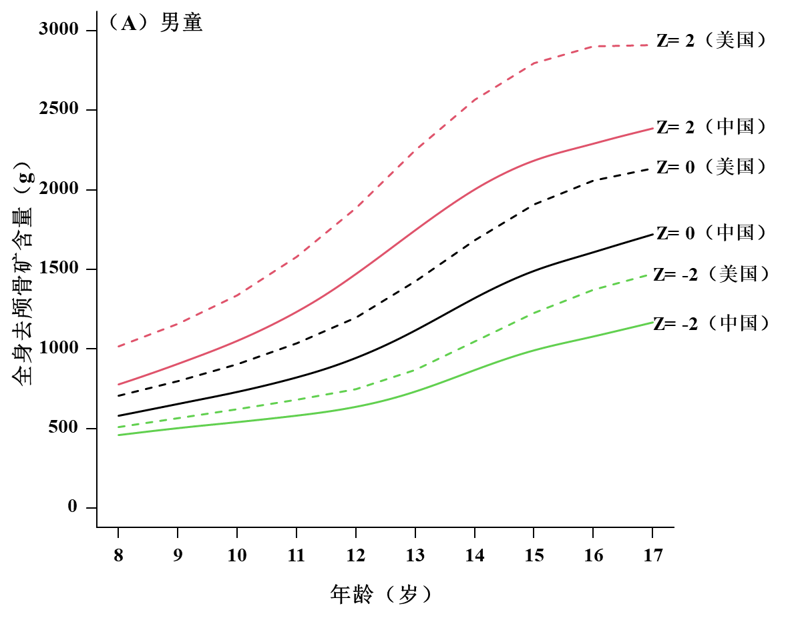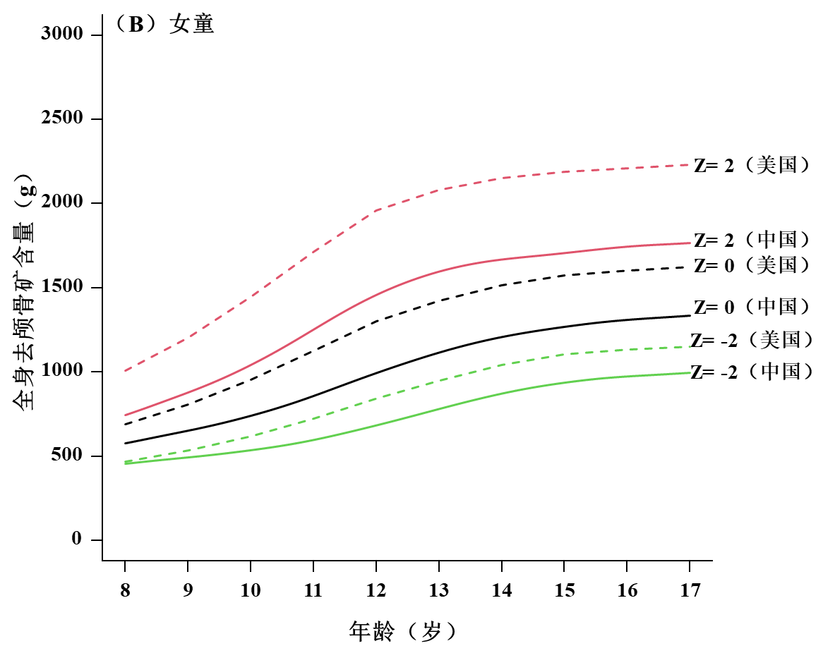
图1. 中、美两国男童（A）和女童（B）年龄别全身去颅骨矿含量的比较
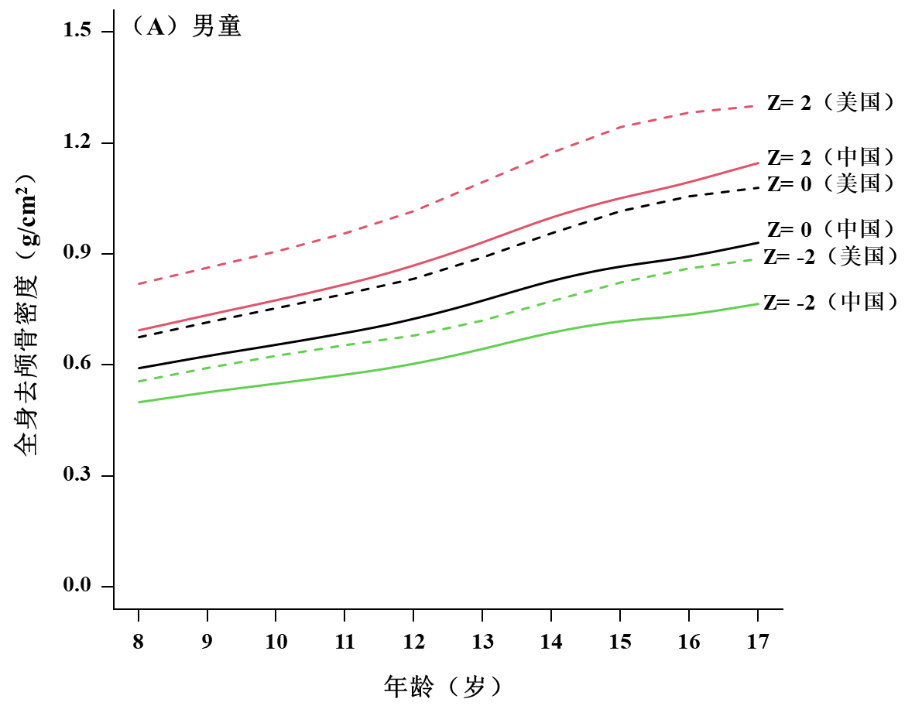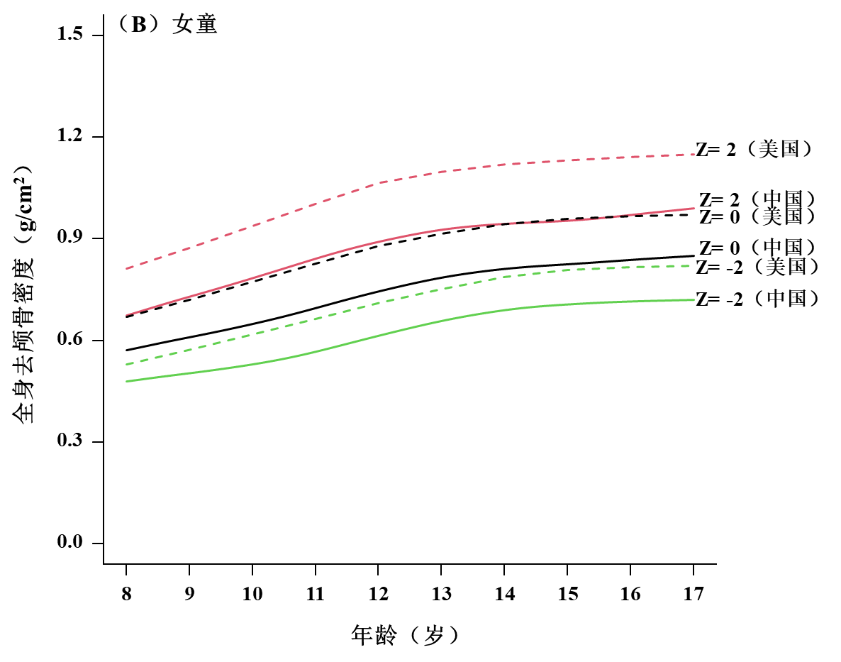
图2. 中、美两国男童（A）和女童（B）年龄别全身去颅骨密度的比较
上述结果提示，中、美两国儿童青少年在骨矿发育水平与发育规律方面具有显著差异（其余腰椎骨矿指标的中、美比较结论与全身去颅骨矿指标类似，不在此赘述）。若在我国儿童青少年中应用美国参考值，将导致对我国儿童青少年骨矿质量发育状况的错误评估（如发育正常被误判为发育不良等），而据此制定的临床干预与治疗方案不仅会危害儿童与青少年的身体健康与发育，也将增加家庭的经济负担。因此，对我国儿童青少年进行骨矿质量发育判定时，不宜再继续使用美国人群的参照标准。
因此，综合考虑本推荐内容证据的科学性、实效性与可行性，7位专家对该项推荐内容的推荐强度评分为92.0分（详见《证据推荐强度评分结果汇总表》表1），为强推荐。

- 关键推荐2：3岁～18岁儿童青少年骨骼肌质量发育等级依据性别、年龄别四肢骨骼肌质量指数和四肢骨骼肌质量百分比以及上、下肢骨骼肌质量指数的参考值与对应的Z评分等级进行判定。（证据等级3.e级，推荐强度A）
- 证据概述：
（1）儿童青少年骨骼肌质量发育参考值
目前，已有7个国家或地区基于横断面调查的观察分析性研究（证据等级3.e）建立了基于本国儿童青少年骨骼肌质量发育的参照标准，详见《系统评价报告》附表4。这些标准中，米杰教授团队于2019年发表的3～18岁骨骼肌质量发育参考值是18岁以下样本量最大的参照标准（J Cachexia Sarcopenia Muscle, 2019, 10(1):155-164）。在此基础上，米杰教授团队采用相同研究方案于2019年在广州地区进行流行病学调查，将其扩展为基于8个中心的儿童青少年骨骼肌质量发育参考数据库，并形成3岁～18岁儿童青少年性别、年龄别四肢骨骼肌质量指数和百分比以及上、下肢骨骼肌质量指数共4项骨骼肌质量发育指标在Z评分为–2、–1、0、1、2和百分位数在3、10、25、50、75、90、97共12组参考值（具体研制过程与骨矿发育参照标准一致）。
本标准与国内外已建立的儿童青少年骨骼肌质量参照标准比较如下（表4）。
表4 本标准与国内外已建立的儿童青少年骨骼肌质量参照标准的比较
序号 | 国家或地区 | 调查时间  （年） | 样本量 | 年龄  （岁） | 骨骼肌质量发育指标  （均为年龄别、性别参考值）
1 | 中国  （本标准） | 2013～2019 | 12 790 | 3～18 | 四肢骨骼肌质量指数与百分比  上肢和下肢骨骼肌质量指数
2 | 中国  （广州、浙江） | 不详 | 1 541 | 5～19 | 四肢骨骼肌质量与质量指数
3 | 美国  （NHANES） | 1999～2006 | 6 120 | 8～20 | 四肢骨骼肌质量指数
4 | 美国  （5城市） | 2002～2003 | 2 014 | 5～19 | 四肢骨骼肌质量指数
5 | 墨西哥  （墨西哥城） | 2015～2019 | 1 659 | 4～20 | 四肢骨骼肌质量指数
6 | 印度  （德里） | 2006～2010 | 1 247 | 5～17 | 四肢骨骼肌质量指数
7 | 澳大利亚（LEAD） | 2011～2019 | 1 573 | 6～18 | 四肢骨骼肌质量与质量指数

（2）儿童青少年骨骼肌质量发育等级评价
尽管不同国家和地区通过DXA的全身扫描数据建立了骨骼肌质量发育的参照标准，但尚缺乏相应的等级评价方法，相关标准仅停留在对中老年群体的肌少症诊断。考虑到骨骼肌与骨矿的协同发育，本标准选择与骨矿发育相同的等级评价框架，即Z评分≤–2为发育严重不足；Z评分＞–2且＜–1为发育不足；Z评分≥–1且≤1为发育中等；Z评分＞1且≤2为发育良好； Z评分＞2为发育充分，用于儿童青少年骨骼肌质量的发育等级判定。
与骨矿质量发育等级判定方法类似，我国在临床诊疗与科学研究中普遍采用美国国家健康与营养调查（NHANES）参考人群数据对儿童青少年骨骼肌质量发育状况进行评价。为说明本标准与美国相关数据的差异性，选取2项全身骨骼肌质量指标（四肢骨骼肌质量指数、四肢骨骼肌质量百分比）比较中美参考值在Z评分为–2、0、2时的数值差异。另外，由于美国参考人群的最小年龄为8岁，在中、美参考值比较时选定比较的年龄范围为8岁～17岁。
对比分析结果显示：中、美两国儿童青少年四肢骨骼肌质量指数均在8岁～14岁随年龄不断增加，14岁以后在男童中持续增长而在女童中逐渐平缓。此外，在各个年龄阶段，美国人群在相同Z评分下的四肢骨骼肌质量指数均高于中国人群，且上述差异在14岁以后随年龄不断扩大，见图3。

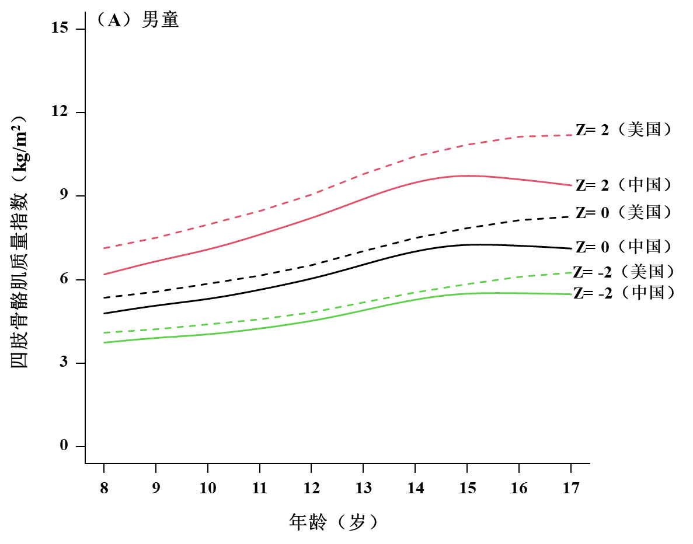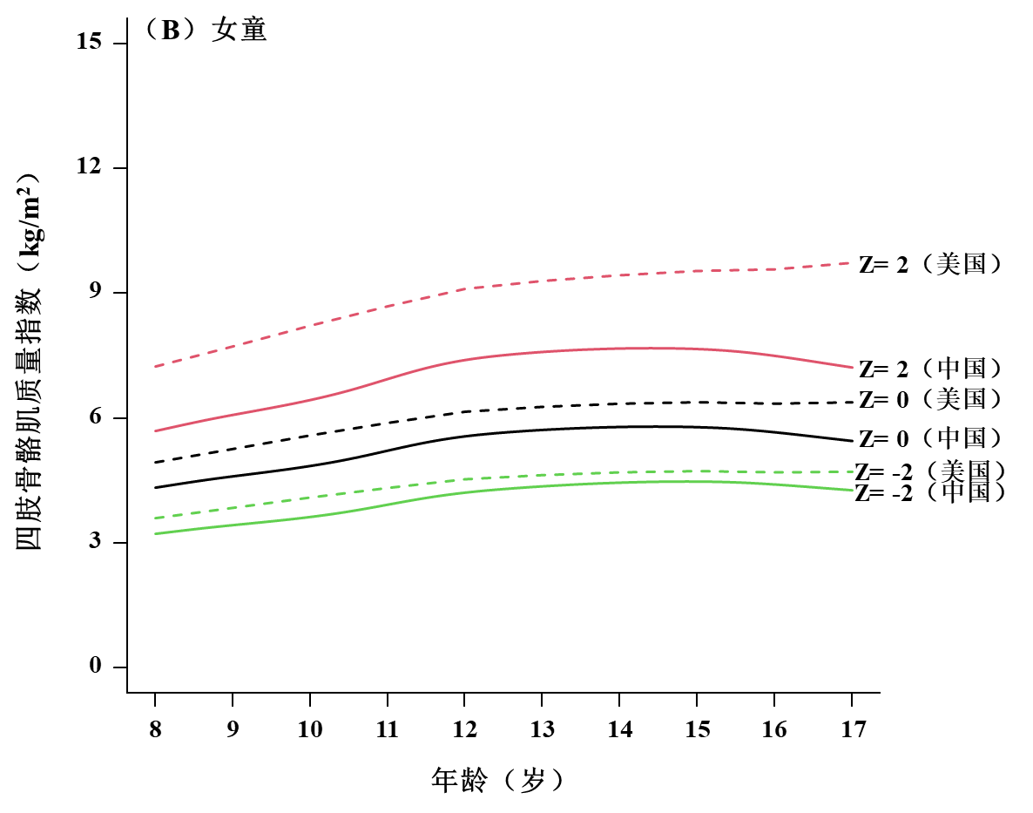
图3. 中、美两国男童（A）和女童（B）年龄别四肢骨骼肌质量指数的比较
中、美两国儿童青少年在四肢骨骼肌质量百分比方面的发育规律略有不同。尽管总体表现为随年龄增加而升高，但中国人群在12岁～14岁的增长速率略高于美国。即便如此，美国男童在各个年龄段相同Z评分的四肢骨骼肌质量百分比均高于中国男童，美国女童在16岁后各年龄段相同Z评分的四肢骨骼肌质量百分比高于中国女童，见图4。

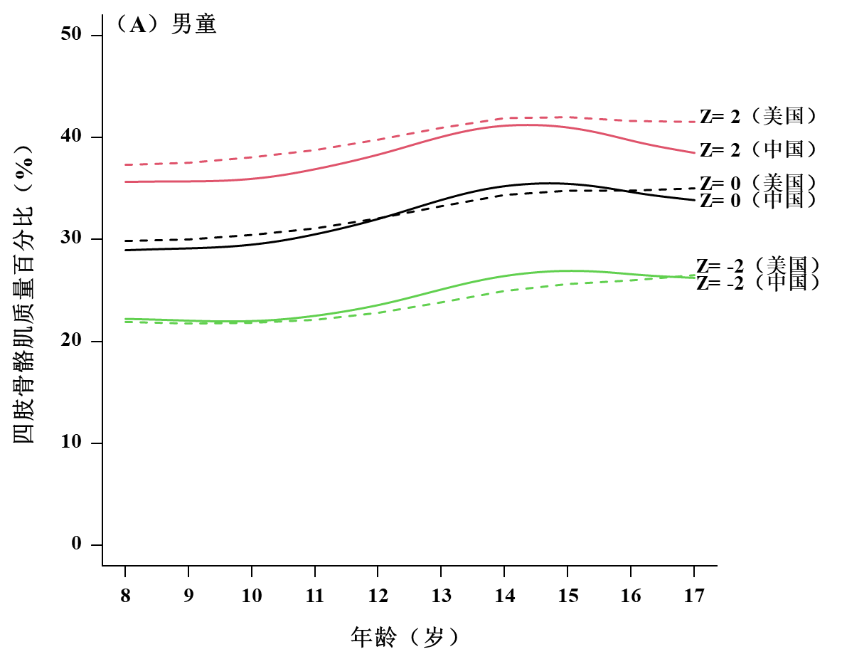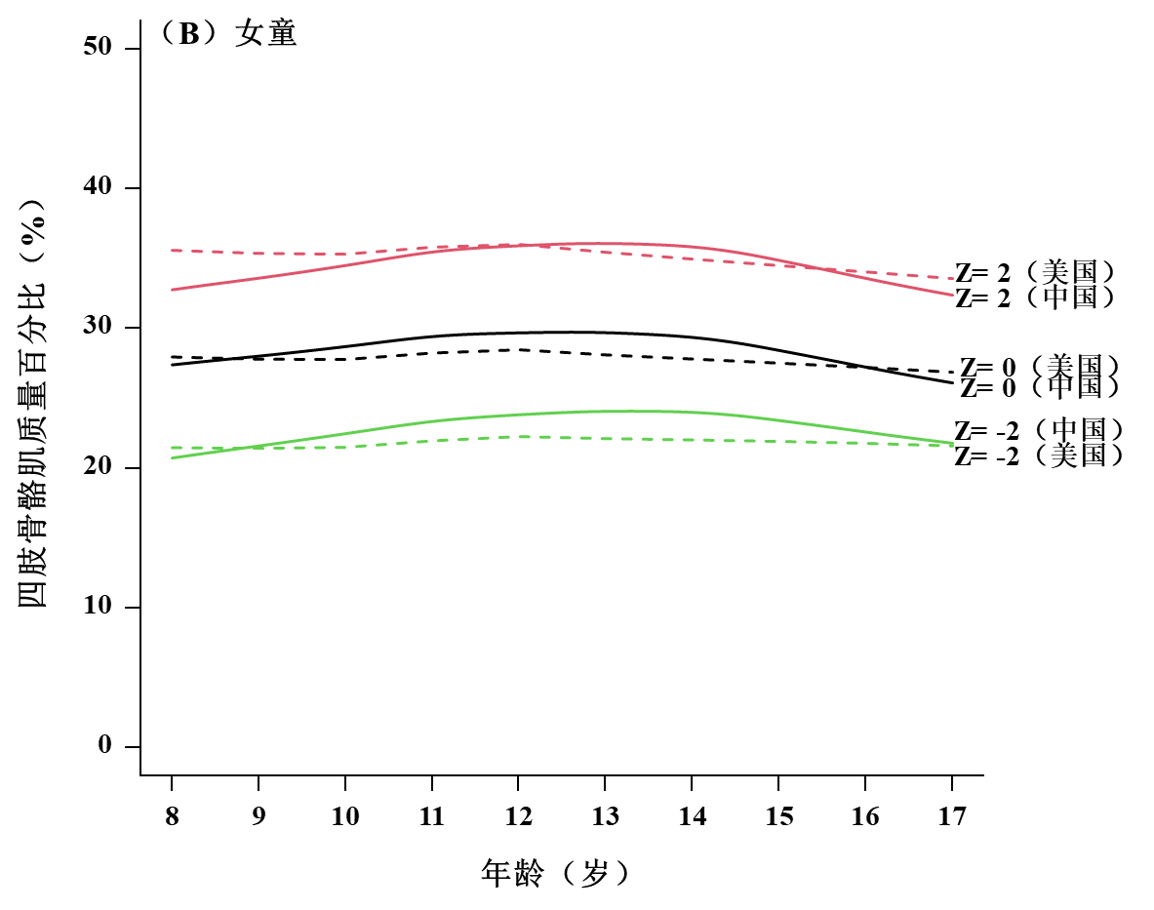
图4. 中、美两国男童（A）和女童（B）年龄别四肢骨骼肌质量百分比的比较
对比分析结果显示，中、美两国儿童青少年在骨骼肌质量发育水平与发育规律方面具有显著差异（其余上、下肢骨骼肌质量指数的中、美比较结论与四肢骨骼肌质量指数类似，不在此赘述）。上述结果提示，若在我国儿童青少年中应用美国参考值，将导致对我国儿童青少年骨骼肌质量发育状况的错误评估（如发育正常被误判为发育不良等），而据此制定的临床干预与治疗方案不仅会危害儿童与青少年的身体健康与发育，也将增加家庭的经济负担。因此，对我国儿童青少年进行骨骼肌质量发育判定时，不宜再继续使用美国人群的参照标准。
因此，综合考虑本推荐内容证据的科学性、实效性与可行性，7位专家对该项推荐内容的推荐强度评分为92.4分（详见《证据推荐强度评分结果汇总表》表1），为强推荐。

  - 推广与应用效果评价
本标准前期产生的儿童青少年骨矿与骨骼肌发育标准通过如下渠道被广泛推广应用：
- 形成我国儿童膳食营养评价规范：基于本标准前期工作形成的3岁～17岁儿童青少年骨矿参照标准（BMJ Open, 2017, 7(5):e014542）被用于《2023版中国居民膳食营养素参考摄入量》儿童青少年钙元素参考摄入量的修订工作。通过参照标准中不同年龄儿童全身骨矿含量的变化值推算各年龄段骨钙的日均储留量，作为计算膳食钙平均需要量的重要依据。
- 用于公共卫生调查与健康管理指导：基于本标准前期工作形成的“中国3岁～17岁儿童青少年骨矿参照标准”（BMJ Open, 2017, 7(5):e014542）和“中国儿童青少年骨骼肌参照标准”（J Cachexia Sarcopenia Muscle, 2019, 10(1):155-164）已在我国重庆（Medicine (Baltimore), 2019, 98(8):e14005）、广州（Eur J Nutr, 2021, 60(8):4505-4517; Biol Trace Elem Res, 2025, 203(7):3665-3677）、内蒙古（Arch Osteoporos, 2024,19(1):65）和甘肃（J Pediatr Endocrinol Metab, 2025, 38(7):743-752）等省份的流行病学调查中应用，以了解当地儿童青少年骨矿与骨骼肌发育水平，并探索肥胖、生活行为、膳食营养及微量元素等相关危险因素，为后续公共卫生政策的出台提供依据。同时，上述骨矿参照标准和儿童青少年骨骼肌参照标准作为中国儿童身体成分参照标准的重要内容，被深圳市慢性病防治中心和中国儿童中心引入，分别作为打造深圳“家-校-卫-社”四位一体的儿童慢性病防控综合示范区与营养健康公共服务的重要技术支撑，推动儿童慢性病防控与健康管理指导质量的提升。
- 用于临床儿童疾病诊疗效果评估：本标准前期工作形成的儿童青少年骨矿与骨骼肌相关参照标准，已分别被临床研究者用于2型和3型脊髓性肌萎缩症（BMC Musculoskelet Disord, 2021, 22(1):729；Chin Med J (Engl), 2024, 137(10):1243-1245）、戈谢病（Orphanet J Rare Dis, 2024, 19(1):144）、法布里病（Orphanet J Rare Dis, 2023, 18(1):199）、地中海贫血（Front Nutr, 2024, 11:1493502）、卡穆拉蒂-恩格尔曼病（Front Endocrinol (Lausanne), 2022, 13:882144）等罕见病及其诊疗对儿童青少年骨矿与骨骼肌发育的影响。此外，上述标准已通过学术会议和继续教育项目在福棠儿童医学发展研究中心下设的全国53家省市级儿童专科医院中推广，作为儿童营养发育和诊疗效果精准化评估的重要内容，促进儿童保健与临床诊疗服务内涵的扩展与延伸。
因此，本标准已具有一定的应用基础。前期通过支撑膳食营养规范修订、多省份流行病学调查、全国多家医疗与疾病防控机构应用，构建了“标准-实践-验证”的完整闭环，不仅成为儿童营养与健康领域的核心技术支撑，也成为后续公共卫生政策制定的有力工具。此外，多项对比验证试验结果显示，生物电阻抗法等简易测量方法与本标准使用的金标准方法在评估儿童青少年骨矿与骨骼肌质量方面一致性较好（J Paediatr Child Health, 2023, 59(3):470-479；中华流行病学杂志, 2021, 42(3): 475-481；中华实用儿科临床杂志, 2021, 36(2): 104-108），有望实现本标准从个体监测到群体防控、从城市三甲临床到基层社区的全场景应用。

  - 社会效益论证
骨骼肌肉系统疾病是导致我国人口健康寿命损失的重要原因之一，严重限制了患者的活动能力和生命质量，造成了沉重的家庭和社会负担。研究推算结果指出，2015年我国用于骨质疏松性骨折的医疗费用已达720亿元，至2035年预计增长至1 320亿元。然而，骨质疏松、肌少症等多种骨骼肌肉系统疾病均可防、可治。大量研究显示，峰值骨量的大部分在儿童青少年时期形成，骨骼肌质量也在该时期快速增长，而峰值骨量每增加一个标准差，未来罹患骨质疏松性骨折的风险将减少50%以上。因此，精准评估儿童青少年骨矿和骨骼肌质量的发育状况，并对偏离正常发育轨迹者及时干预，可有效降低未来骨骼肌肉系统疾病的发生风险。
本标准转化为团体标准后，未来可通过学术会议、继续教育项目等多种途径推广，不仅作为上游基础技术服务于人群监测与儿科临床，具有显著实用价值，还可推动后续服务内容拓展以及相关新技术和健康管理平台的开发与应用，对推动我国主要慢性病“协防共管”窗口的“下移”和“前移”，促进全民主动健康大有裨益。
综上，本标准具有较好的科学性、实效性与可行性，社会获益显著。考虑到儿童青少年骨矿与骨骼肌质量测量过程中被测者安全无不良反应，7位专家对本标准整体的平均推荐打分为92.2分（详见《证据推荐强度评分结果汇总表》表1），为强推荐。

- 征求意见和采纳情况
  - 意见征集与处理
征求了26家单位和个人的意见，共收到意见85条，采纳64条，未采纳21条。未采纳理由详见《征求意见汇总处理表》。
  - 重大意见分歧处理
在征求意见和会审过程中，未产生重大意见分歧。
- 实施与推广
  - 协调性分析
本标准中所用的儿童青少年骨矿质量判定指标与ISCD骨矿测量的儿科立场声明要求一致（J Clin Densitom, 2019, 22(4):453-471）；儿童青少年骨骼肌质量判定指标与ISCD体成分测量的立场声明（J Clin Densitom, 2013, 16(4):489-495）、中国衰老标志物联合体2025年发布的骨骼肌衰老标志物专家共识（Life Med, 2025, 3(6):lnaf001）以及欧洲临床营养与代谢学会（European Society for Clinical Nutrition and Metabolism, ESPEN）与欧洲肥胖症研究学会（European Association for the Study of Obesity, EASO）联合发布的肌肉减少性肥胖的定义和诊断共识（Clin Nutr, 2022, 41(4), 990-1000）提出的相关指标一致，并进行了扩展。本标准中所用的儿童青少年骨矿与骨骼肌质量发育的等级评价方法与WHO（https://www.who.int/tools/child-growth-standards）和国内行业标准在儿童生长发育判定中常用的五分法一致。因此，本标准中相关技术指标的规定与国内外其他权威标准/指南/专家共识规定一致且衔接性好。
  - 实施建议
- 过渡期：本标准建议发布后12个月实施。由于目前国内尚缺乏儿童DXA测量相关卫生行业规范，实际测量应按照设备厂家说明书、医疗机构标准操作规程以及国际临床骨密度测量学会（ISCD）的相关立场声明执行，并记录厂家、型号、软件版本。设备或软件变更时应进行比对验证后再用于本标准判读。

本标准提供的Z评分和发育等级用于描述骨矿和骨骼肌质量相对于健康参考人群的分布位置，不单独作为儿童骨质疏松症、肌少症或其他疾病的诊断依据。对患有慢性疾病、长期用药或运动功能受限的特殊健康状况儿童青少年使用本标准进行判读时，应结合疾病状态、药物使用、生长发育水平、营养状况、骨折史和临床专科评估综合解释。
- 废止清单：无。
- 附录与声明
  - 知识产权声明
本标准涉及2项软件著作权：①中国儿童青少年骨矿发育评估系统V1.0，软著登字第2231349号；②儿童青少年肌肉发育评估系统V1.0，软著登字第4091239号，不涉及专利问题。
  - 引用文献及支撑材料
- Van Der Sluis IM, De Ridder MA, Boot AM, et al. Reference data for bone density and body composition measured with dual energy x ray absorptiometry in white children and young adults. Arch Dis Child, 2002, 87(4): 341-347.
- Writing Group for the ISCD Position Development Conference. Diagnosis of osteoporosis in men, premenopausal women, and children. J Clin Densitom, 2004, 7(1):17-26.
- Borghi E, de Onis M, Garza C, et al. Construction of the World Health Organization child growth standards: selection of methods for attained growth curves. Stat Med, 2006, 25(2):247-265.
- Kelly TL, Wilson KE, Heymsfield SB. Dual Energy X-Ray Absorptiometry Body Composition Reference Values from NHANES. PLoS ONE, 2009, 4(9):e7038.
- Alwis G, Rosengren B, Stenevi-Lundgren S, et al. Normative dual energy X-ray absorptiometry data in Swedish children and adolescents. Acta Paediatr, 2010, 99(7):1091-1099.
- Guo B, Xu Y, Gong J, et al. Age trends of bone mineral density and percentile curves in healthy Chinese children and adolescents. J Bone Miner Metab, 2013, 31(3): 304-314.
- Shepherd JA, Baim S, Bilezikian JP, et al. Executive summary of the 2013 International Society for Clinical Densitometry Position Development Conference on Body Composition. J Clin Densitom, 2013, 16(4):489-495.
- Gordon CM, Leonard MB, Zemel BS, et al. 2013 Pediatric Position Development Conference: executive summary and reflections. J Clin Densitom, 2014, 17(2):219-224.
- Clark P, Denova-Gutierrez E, Ambrosi R, et al. Reference Values of Total Lean Mass, Appendicular Lean Mass, and Fat Mass Measured with Dual-Energy X-ray Absorptiometry in a Healthy Mexican Population. Calcif Tissue Int, 2016, 99(4): 381-392.
- Guo B, Wu Q, Gong J, et al. Relationships between the lean mass index and bone mass and reference values of muscular status in healthy Chinese children and adolescents. J Bone Miner Metab, 2016, 34(6):703-713.
- Kang MJ, Hong HS, Chung SJ, et al. Body composition and bone density reference data for Korean children, adolescents, and young adults according to age and sex: results of the 2009–2010 Korean National Health and Nutrition Examination Survey (KNHANES). J Bone Miner Metab, 2016, 34(4): 429-439.
- Gómez-Campos R, Andruske CL, Arruda Md, et al. Proposed equations and reference values for calculating bone health in children and adolescent based on age and sex. PLoS ONE, 2017, 12(7): e0181918.
- Crabtree NJ, Shaw NJ, Bishop NJ, et al. Amalgamated Reference Data for Size-Adjusted Bone Densitometry Measurements in 3598 Children and Young Adults-the ALPHABET Study. J Bone Miner Res, 2017, 32(1): 172-180.
- Liu J, Wang L, Sun J, et al. Bone mineral density reference standards for Chinese children aged 3–18: cross-sectional results of the 2013–2015 China Child and Adolescent Cardiovascular Health (CCACH) Study. BMJ Open, 2017, 7(5): e014542.
- Marwaha RK, Garg MK, Bhadra K, et al. Lean Body Mass and Bone Health in Urban Adolescents From Northern India. Indian Pediatr, 2017, 54(3): 193-198.
- Jeddi M, Bagheri Z, Dabbaghmanesh MH, et al. Revised reference curves of bone mineral density according to age and sex for Iranian children and adolescents. Arch Osteoporos, 2018, 13(1): 132.
- Kindler JM, Lappe JM, Gilsanz V, et al. Lumbar Spine Bone Mineral Apparent Density in Children: Results From the Bone Mineral Density in Childhood Study. J Clin Endocrinol Metab, 2019, 104(4): 1283-1292.
- Liu J, Yan Y, Xi B, et al. Skeletal muscle reference for Chinese children and adolescents. J Cachexia Sarcopenia Muscle, 2019, 10(1):155-164.
- Shuhart CR, Yeap SS, Anderson PA, et al. Executive Summary of the 2019 ISCD Position Development Conference on Monitoring Treatment, DXA Cross-calibration and Least Significant Change, Spinal Cord Injury, Peri-prosthetic and Orthopedic Bone Health, Transgender Medicine, and Pediatrics. J Clin Densitom, 2019, 22(4):453-471.
- Ofenheimer A, Breyer-Kohansal R, Hartl S, et al. Reference charts for body composition parameters by dual-energy X-ray absorptiometry in European children and adolescents aged 6 to 18 years-Results from the Austrian LEAD (Lung, hEart, sociAl, boDy) cohort. Pediatr Obes, 2021, 16(1):e12695.
- Lopez-Gonzalez D, Wells JC, Cortina-Borja M, et al. Reference values for bone mineral density in healthy Mexican children and adolescents. Bone, 2021, 142: 115734.
- Donini LM, Busetto L, Bischoff SC, et al. Definition and diagnostic criteria for sarcopenic obesity: ESPEN and EASO consensus statement. Clin Nutr, 2022, 41(4):990-1000.
- Zemel BS, Shepherd JA, Grant SFA, et al. Reference ranges for body composition indices by dual energy X-ray absorptiometry from the Bone Mineral Density in Childhood Study Cohort. Am J Clin Nutr, 2023, 118(4): 792-803.
- Prajantawanich K, Manpayak T, Pooliam J, et al. Updated reference values for BMD and lean mass measured by DXA in Thai children. J Bone Miner Metab, 2024, 42(4): 728-740.
- Aging Biomarker Consortium; Huang N, Ge M, Liu X, et al. A framework of biomarkers for skeletal muscle aging: a consensus statement by the Aging Biomarker Consortium. Life Med, 2025, 3(6):lnaf001.
- Khadilkar A, Oza C, Sanwalka N, et al. Reference Data for Lunar iDXA for the Assessment of Bone Health in Indian Children and Youth: A Cross-Sectional Study. Indian Pediatr, 2025, 62(8):578-585.
- Saputra ST, Van Hulst A, Henderson M, et al. Development and Application of Children's Sex- and Age-Specific Fat-Mass and Muscle-Mass Reference Curves From Dual-Energy X-ray Absorptiometry Data for Predicting Cardiometabolic Risk. Pediatr Obes, 2025, 20: e70051.
- 中国营养学会.中国居民膳食营养素参考摄入量（2023 版）. 北京：人民卫生出版社, 2023:200-204.
- Song C, Zhu M, Zheng R, et al. Analysis of bone mass and its relationship with body composition in school-aged children and adolescents based on stage of puberty and site specificity: A retrospective case-control study. Medicine (Baltimore), 2019, 98(8):e14005.
- Chen F, Wei Q, Xu D, et al. The associations of gut microbiota and fecal short-chain fatty acids with bone mass were largely mediated by weight status: a cross-sectional study. Eur J Nutr, 2021, 60(8):4505-4517.
- Liang R, Zhu H, Cao X, et al. Insufficient Muscle Development Level Associated with Serum Zinc, Manganese and Cobalt Levels in Children Aged 6 to 9 Years in Shenzhen, China. Biol Trace Elem Res, 2025, 203(7):3665-3677.
- Mao X, Jin X, Hu Y, et al. Relationship between blood lipids and bone mineral density in healthy preschoolers: a 12-month cohort study. J Pediatr Endocrinol Metab, 2025, 38(7):743-752.
- Peng X, Qu Y, Li X, et al. Bone mineral density and its influencing factors in Chinese children with spinal muscular atrophy types 2 and 3. BMC Musculoskelet Disord, 2021, 22(1):729.
- Feng Y, Wei J, Yao M, et al. Nutritional and lipid profile status of children with spinal muscular atrophy in China: A retrospective case-control study. Chin Med J (Engl) , 2024, 137(10):1243-1245.
- Wang CH, Huang YN, Liao WL, et al. GBA1 as a risk gene for osteoporosis in the specific populations and its role in the development of Gaucher disease. Orphanet J Rare Dis, 2024, 19(1):144.
- Lu Z, Huang G, Yu L, et al. Low skeletal muscle mass as an early sign in children with fabry disease. Orphanet J Rare Dis, 2023, 18(1):199.
- Wang L, Zhang L, Yang Y, et al. Association of age to nutritional status and muscle mass in children with transfusion-dependent β-thalassemia: a cross-sectional study. Front Nutr, 2024, 11:1493502.
- Cui L, Li Q, Guan W, et al. Improvement of Bone Health and Initiation of Puberty Development in Camurati-Engelmann Disease With Glucocorticoid and Losartan Treatment: A Case Report and Review of Literature. Front Endocrinol (Lausanne), 2022, 13:882144.
- Huang Y, Wang X, Cheng H, et al. Differences in air displacement plethysmography, bioelectrical impedance analysis and dual-energy X-ray absorptiometry for estimating body composition in Chinese children and adolescents. J Paediatr Child Health, 2023, 59(3):470-479.
- 刘丽,陆爽,敖丽萍,等. 生物电阻抗法和双能X线吸收法测量7~17岁儿童青少年体成分的一致性评价. 中华流行病学杂志, 2021, 42(3):475-481.
- 刘军廷, 刘功姝, 吴艳华, 等. 生物电阻抗法测量3～6岁儿童体成分的准确性. 中华实用儿科临床杂志, 2021, 36(2):104-108.

